
Министерство образования Сахалинской области
Государственное бюджетное профессиональное образовательное учреждение
«Сахалинский техникум отраслевых технологий и сервиса »
694620, Россия, Сахалинская область, г. Холмск, ул. Победы, 10 тел./факс (42433) 66-401, 5-26-81, 2-09-82
E-mail: stotis@sakkalin.gov.ru
Проектирование программного продукта «Кафетерий ГБПОУ «СТОТиС»
КУРСОВАЯ РАБОТА
ПМ.01 «Разработка модулей программного обеспечения»
МДК 01.02 «Поддержка и тестирование программных модулей»
Выполнил: Малышенко Евгений Александрович
обучающийся 3 курса
группы ИСиП1-23
специальности 09.02.07 «Информационные системы и программирование»

Рецензент: Цевун Евгений Геннадьевич, преподаватель профессиональных модулей высшей квалификационной категории
Холмск – 2026
СОДЕРЖАНИЕ
ВВЕДЕНИЕ 3
1. АНАЛИЗ ПРЕДМЕТНОЙ ОБЛАСТИ И ВЫБОР СРЕДСТВ ПРОЕКТИРОВАНИЯ 5
1.1 Характеристика предметной области ГБПОУ «СТОТиС» и пользователей программного продукта 5
1.2 Анализ существующих решений и формирование требований к программному продукту 6
1.3 Обоснование выбора инструментов проектирования программного продукта 7
ВЫВОД 9
2. РАЗРАБОТКА ПРОЕКТНЫХ МАТЕРИАЛОВ ДЛЯ ПРОГРАММНОГО ПРОДУКТА «КАФЕТЕРИЙ ГБПОУ «СТОТиС» 10
2.1 Разработка требований к программному продукту «Кафетерий ГБПОУ «СТОТиС». 10
2.2 Проектирование структуры программного продукта 15
2.3 Разработка интерфейсных решений программного продукта 19
ЗАКЛЮЧЕНИЕ 22
СПИСОК ИСПОЛЬЗОВАННЫХ ИСТОЧНИКОВ 24

ВВЕДЕНИЕ
В рамках данной работы рассматривается создание программного продукта, предназначенного для автоматизации учёта питания и платежей в кафетерии для преподавателей и персонала. В рамках курсовой работы продукт проектируется в виде чат-бота, что позволяет обеспечить оперативный доступ к сервису и минимизировать затраты на внедрение интерфейса. Под чат-ботом понимается программное решение, автоматизирующее бизнес-логику заказа и оплаты через диалоговый интерфейс мессенджера. Чат-боты – это «виртуальные помощники, часть которых выполняет примитивные действия (напоминания, бронирование, запись информации, автоответчик), а другая построена на основе искусственного интеллекта» [9].
Актуальность разработки обусловлена необходимостью перевода процессов обслуживания из ручного режима в цифровой. В текущих условиях отсутствие автоматизации приводит к значительному увеличению времени обслуживания и возникновению очередей, что снижает общую эффективность работы точки питания. Использование разрозненных данных провоцирует систематические ошибки учёта и нередко становится причиной конфликтных ситуаций при расчётах с клиентами.
Цель работы: разработать проектные решения для программного продукта «Кафетерий ГБПОУ «СТОТиС»».
Задачи:
- Проанализировать предметную область кафетерия ГБПОУ «СТОТиС».
- Сформировать требования к программному продукту «Кафетерий ГБПОУ «СТОТиС»».
- Разработать проектные материалы программного продукта «Кафетерий ГБПОУ «СТОТиС»».
Тема: «Проектирование программного продукта «Кафетерий ГБПОУ «СТОТиС»
Объект: процесс оформления и учёта заказов в кафетерии ГБПОУ «СТОТиС».
Предмет: процесс проектирования программного продукта «Кафетерий ГБПОУ «СТОТиС».
Курсовая работа включает введение, две основные главы, заключение и список использованных источников.

1. АНАЛИЗ ПРЕДМЕТНОЙ ОБЛАСТИ И ВЫБОР СРЕДСТВ ПРОЕКТИРОВАНИЯ

1.1 Характеристика предметной области ГБПОУ «СТОТиС» и пользователей программного продукта
Государственное бюджетное профессиональное образовательное учреждение «Сахалинский техникум отраслевых технологий и сервиса» (ГБПОУ «СТОТиС») расположено в г. Холмске Сахалинской области. Техникум является одним из ведущих учебных заведений среднего профессионального образования в регионе, осуществляя подготовку специалистов в сфере сервиса, туризма, технологий продукции общественного питания и информационных технологий. Ежедневно учебное заведение посещают несколько сотен студентов и сотрудников.
В структуру техникума входит кафетерий (столовая), обеспечивающий питание участников образовательного процесса. Текущий процесс обслуживания осуществляется в ручном режиме: клиент устно сообщает заказ персоналу кафетерия, который фиксирует его в бумажном журнале или электронной таблице. После приготовления заказ выдаётся клиенту, оплата производится наличными или по карте через терминал. Такой подход приводит к ряду проблем:
- большая очередь;
- ошибки при ручной записи заказов;
- отсутствие прозрачности статуса заказа для клиента.
Для эффективного проектирования автоматизированной системы было необходимо чётко определить группы пользователей и их потребности. Основные роли представлены в таблице 1.
Таблица 1. Группы пользователей и потребности
Роль | Количество | Характеристика | Потребности
Преподаватели | ≈… чел. | Основное время заказа: … | …
Сотрудники кафетерия | … чел. | Работа с заказами, отчётность | …
Администратор | 1 чел. | Управление меню, ценообразование | …
Количественные данные о нагрузке:
- среднее количество заказов в день – …;
- пиковые часы нагрузки: с … до …;
- примерное время обслуживания одного клиента при ручном учёте – … минуты.
Таким образом, автоматизация позволит сократить время обслуживания, снизить нагрузку на персонал и повысить удовлетворённость клиентов.

1.2 Анализ существующих решений и формирование требований к программному продукту
Для определения оптимального набора функций, проектируемого чат-бота, был проведён анализ лучших практик рынка общественного питания. В качестве объектов анализа были выбраны три сети, активно использующие чат-боты для автоматизации заказов:
- «Dodo Pizza» – лидер по цифровым инновациям, бот позволяет полностью оформить заказ и оплатить его;
- «Шоколадница» – развитая программа лояльности и предзаказ через бот;
- «Крошка-картошка» – опыт работы с корпоративными клиентами и предварительными заказами.
Таблица 2 - Сравнение существующих решений
Критерии | Dodo Pizza | «Шоколадница» | «Крошка-картошка»
Предзаказ | Есть | Есть | Есть
Оплата | Онлайн | Ограничена | Онлайн-оплата
Статусы | Автоматические | Вручную | Автоматические
Уведомления | Статусы и акции | Бонусные офферы | Отсутствуют
Меню | Каталог с фото | Ограниченное описание | Текстовое/примитивное
Админ-интерфейс | Полноценная панель | Отсутствует | Базовая панель
Аналитика | Встроенные отчёты | Отсутствуют | Отсутствуют
На основе анализа аналогов(Таблица 2) и специфики предметной области были сформированы обязательные и желательные требования к проектируемому боту.
Обязательные требования:
- оформление предзаказа;
- интеграция с платёжной системой;
- полуавтоматическое обновление статусов заказа;
- push-уведомления о готовности;
- удобное структурированное меню;
- полноценный административный интерфейс;
- история заказов для пользователя;
- безопасность платёжных данных;
- масштабируемость и высокая скорость отклика.
Желательные требования:
- визуально привлекательное меню с фотографиями;
- сбор обратной связи о качестве блюд.
Сформированные требования основаны на лучших практиках существующих ботов. Так, требование о предзаказе обусловлено его наличием у всех аналогов; требование об админ-интерфейсе – отсутствием его у «Шоколадницы», что признано существенным недостатком.

1.3 Обоснование выбора инструментов проектирования программного продукта
На этапе проектирования программного продукта используются специализированные средства, которые позволяют моделировать архитектуру, создавать диаграммы, прототипы интерфейса и документировать требования. Такие инструменты относятся к классу CASE-средств (Computer-Aided Software Engineering). Они подразделяются на:
- UML-редакторы – для построения диаграмм вариантов использования, последовательности, классов и т.д.;
- Инструменты прототипирования - для создания макетов пользовательского интерфейса;
- Средства управления требованиями - для трассировки и анализа требований.
Для выбора оптимального набора инструментов были рассмотрены несколько популярных решений. Критерии сравнения:
- стоимость (бесплатно/платно);
- поддержка UML-диаграмм;
- возможности прототипирования;
- простота освоения.
Таблица 3. Сравнение инструментов проектирования
Инструмент | Тип | Стоимость | UML | Прототипирование | Вывод
Enterprise Architect | CASE/UML-редактор | Платный | Полная | Нету | Не выбран (высокая стоимость)
Visual Paradigm | CASE/UML-редактор | Платный | Полная | Да | Не выбран (высокая стоимость)
Drawio | UML-редактор | Бесплатно | Базовая | Нет | Выбран (бесплатно, простота)
Lucidchart | UML-редактор | Платный | Полная | Нет | Не выбран (высокая стоимость)
FigJam | Прототипирование | Бесплатно | Нет | Да | Выбран (бесплатно, UX)
Figma | Прототипирование | Условно-бесплатно | Нет | Да | Не выбран (сложнее для задач)
На основании проведённого сравнения(Таблица 3) для проектирования программного продукта «Кафетерий ГБПОУ «СТОТиС» были выбраны следующие инструменты:
- Drawio – используется для создания UML-диаграмм (диаграмма последовательности, диаграмма вариантов использования, ER-диаграмма). Обоснование: бесплатное распространение, интуитивно понятный интерфейс, поддержка всех необходимых типов диаграмм, возможность экспорта в форматы PNG, SVG, PDF.
- FigJam – применяется для построения карт пользовательских путей (User Journey Map) и прототипов экранов. Обоснование: бесплатный доступ, интеграция с Figma, наличие готовых шаблонов для UX-проектирования.
Таким образом, выбранные инструменты полностью соответствуют задачам курсового проектирования и позволяют создать качественную проектную документацию.

ВЫВОД
В первой главе был проведён анализ предметной области ГБПОУ «СТОТиС». Определены основные пользователи (преподаватели, персонал техникума, персонал кафетерия и администратор), их количественные характеристики и потребности. Выявлены проблемы текущего ручного учёта, обоснована необходимость автоматизации. Был выполнен сравнительный анализ трёх существующих решений (боты «Dodo Pizza», «Шоколадница», «Крошка-картошка»), на основе которого были сформулированы обязательные и желательные требования к проектируемому продукту. Был обоснован выбор инструментов проектирования: Drawio (UML-диаграммы) и FigJam (прототипирование). Полученные результаты послужат основой для разработки проектных материалов во второй главе.

2. РАЗРАБОТКА ПРОЕКТНЫХ МАТЕРИАЛОВ ДЛЯ ПРОГРАММНОГО ПРОДУКТА «КАФЕТЕРИЙ ГБПОУ «СТОТиС»

2.1 Разработка требований к программному продукту «Кафетерий ГБПОУ «СТОТиС».
На основании анализа предметной области, сравнения существующих решений и выбранных методов проектирования сформированы функциональные и нефункциональные требования к программному продукту.
Use Case (сценарий использования) – это описание последовательности действий, которые система выполняет в ответ на внешнее событие от актора, приводя к видимому результату.
Название: Создание заказа пользователем
Акторы: пользователь (преподаватель/сотрудник), система чат-бота, персонал кафетерия.
Основной поток событий:
- Пользователь выбирает день, на который хочет сделать заказ.
- Пользователь выбирает блюда из меню и добавляет в корзину.
- Система проверяет доступность позиций.
- Пользователь указывает способ оплаты (сразу или в конце месяца).
- Система сообщает примерное время изготовления заказа.
- После приготовления пользователь получает push-уведомление.
- Пользователь забирает заказ.
Альтернативный поток:
- Если выбранное блюдо отсутствует, система предлагает выбрать другое.
Предусловия: пользователь авторизован в системе; выбранные позиции доступны.
Постусловия: пользователь успешно получил заказ.
Исключения: бот не работает, платёж не прошёл, уведомление не доставлено.
Триггеры: нажатие кнопки «Сделать заказ», выбор конкретного блюда, выбор способа оплаты.
User Story (пользовательская история) – это короткое описание функциональности с точки зрения пользователя, помогающее сфокусироваться на реальных задачах.
- Как преподаватель, я хочу ….
- Как сотрудник кафетерия, я хочу ….
- Как администратор, я хочу ….
Функциональные требования определяют, какие задачи должна выполнять система. Они представлены в таблице 4.
Таблица 4 - Функциональные требования
ID | Описание | Приоритет | Актор | Критерий приёмки
T1 | Проверка доступа пользователя по Telegram ID | Высокий | Пользователь | При авторизации система допускает вход.
T2 | Отображение актуального меню | Высокий | Пользователь | При нажатии «Меню» отображается список блюд с ценами за ≤1 сек.
T3 | Заказ блюда | Высокий | Пользователь | При подтверждении заказ сохраняется и подтверждается в течение 3 сек.
T4 | Оплата заказа | Высокий | Пользователь | Платёжная операция завершается за 5 сек (с учётом внешнего шлюза).
T5 | Проверка статуса заказа | Средний | Пользователь | При запросе статуса система показывает «принят», «готовится», «готов» за 2 сек.
T6 | Отправка push-уведомлений о готовности заказа | Средний | Пользователь | При готовности заказа уведомление приходит немедленно.
T7 | Формирование отчёта о заказах | Высокий | Персонал | Отчёт формируется за 2 сек и содержит все заказы за выбранный период.
Нефункциональные требования описывают, как система выполняет свои функции (таблица 5)
Таблица 5 - Нефункциональные требования
№ | Требование | Условие
NR1 | Время отклика системы не превышает 2 секунд (кроме операций с внешними системами) | При любой внутренней операции система должна отвечать не более чем за 2 сек.
NR2 | Поддержка до 100 пользователей одновременно | Система должна стабильно работать при одновременной работе до 100 пользователей
NR3 | Соблюдение законов о защите персональных данных | Обработка данных в соответствии с ФЗ №152-ФЗ (ст. 18.1, п.5)
NR4 | Использование сертифицированных платёжных шлюзов | При оплате через бот используется сертифицированный шлюз
NR5 | Надёжное сохранение состояния пользователя при перезапуске бота | После перезапуска пользователь продолжает работу с того же места
NR6 | Удобство и понятность интерфейса | Интерфейс интуитивно понятен, есть подсказки и возможность отмены
NR7 | Обработка ошибок и информативные сообщения | При ошибках система выводит понятные объяснения
Критерии приёмки – это условия, которым должен соответствовать продукт, чтобы быть принятым заказчиком.
- При нажатии «Меню» система отображает актуальный список блюд в течение 1 секунды.
- При оформлении заказа и подтверждении оплаты платёж обрабатывается не более 5 секунд, статус меняется на «принят».
- При запросе статуса система показывает текущий статус за 2 секунды.
- При готовности заказа пользователь мгновенно получает push-уведомление.
- При ошибке оплаты система сообщает об этом в течение 2 секунд.

2.2 Проектирование структуры программного продукта
Для визуализации функциональности системы построена диаграмма вариантов использования (рисунок 1). Акторы:
- Пользователь (преподаватель/сотрудник) – может просматривать меню, оформлять заказ, оплачивать, проверять статус, просматривать историю.
- Персонал кафетерия – управляет заказами (подтверждает готовность), изменяет стоп-лист.
- Администратор – управляет меню, просматривает отчёты, управляет пользователями.
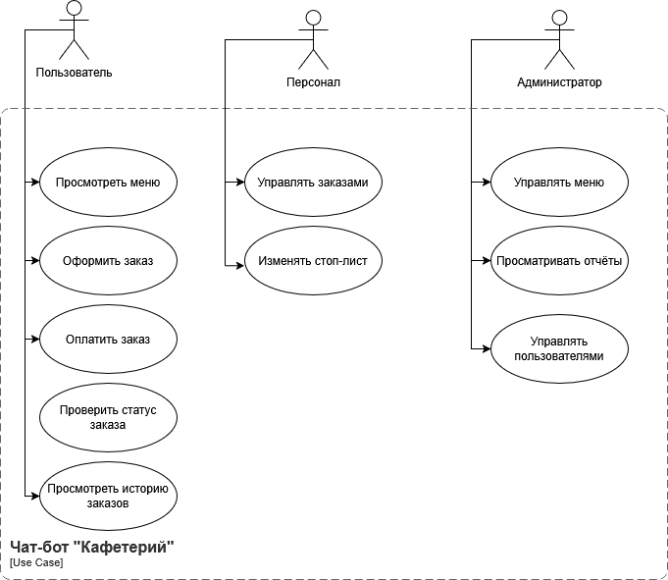
Рисунок 1 - Диаграмма вариантов использования
Продолжать с этого места.

Логическая структура модулей/подсистем – это способ организации системы на уровне идей, функций и взаимосвязей, без привязки к конкретным технологиям, серверам или базам данных. Для определения какие сущности и связи нужны в базе была создана таблица «Требование -> модуль/подсистема - > краткое объяснение» .(Таблица 5)
Таблица 6 - "Требование -> модуль/подсистема - > краткое объяснение"
Требование | Модуль/подсистема | Краткое объяснение
Пользователь авторизуется с помощью Telegram ID. | Пользователи (User Management) | Для идентификации пользователя и хранения истории заказов
Возможность просматривать меню с фильтрацией по категориям | Меню (Menu) | Упрощает поиск блюд (напитки,
Онлайн-оплата банковской картой | Оплата (Payment) | Интеграция с платёжным шлюзом, обработка успешных/ошибочных транзакций.
Отслеживание статуса заказа в реальном времени | Заказы (Order)/Интерфейс (UI) | Пользователь видит: «Принят», «Готовится», «Готов»
Push-уведомление о готовности заказа | Уведомления (Notifications)/Заказы (Order) | Когда заказ переходит в статус «Готов к выдаче», система должна отправить push-уведомление, чтобы пользователь знал, что можно забрать заказ.
Теперь давайте поподробнее рассмотрим какой модуль/подсистема за что отвечает:
- Модуль управления пользователями (User Management). Отвечает за регистрацию, авторизацию и управление профилями пользователей. Хранит персональные данные (ID, имя) и историю заказов. Обеспечивает безопасность.
- Модуль меню (Menu). Управляет каталогом блюд и напитков. Позволяет добавлять, редактировать и удалять позиции, группировать их по категориям, устанавливать цены, описания, изображения, отмечать доступность (в наличии/нет). Обеспечивает поиск и фильтрацию для пользователей.
- Модуль оплаты (Payment). Отвечает за финансовые транзакции. Интегрируется с внешними платёжными системами, обрабатывает списания, проверяет статусы оплаты. Обеспечивает безопасность данных.
- Модуль заказов (Order). Модуль, управляющий заказами. Создаёт заказ на основе данных корзины, отслеживает и изменяет его статусы, связывает заказ с платёжной системой.
- Модуль уведомлений (Notifications). Обеспечивает отправку уведомлений пользователям. Поддерживает push-уведомления. Генерирует уведомление при изменении статуса заказа на «Готов к выдаче».
- Административный модуль. (Admin Panel) Предоставляет интерфейс для персонала кафетерия. Позволяет управлять меню, просматривать заказы, получать отчёты.
- Модуль интерфейса (UI). Пользовательский интерфейс, через который пользователи взаимодействуют с чат-ботом. Включает в себя отображение данных, ввод информации и визуализацию статусов. Хоть в таблице он и отображается как часть сценариев использования, реализуется он отдельно от серверных модулей.
Модель данных на уровне сущностей – это концептуальное или логическое представление предметной области, выделяющее ключевые объекты, их свойства и взаимосвязи, независимое от конкретной СУБД. В основе лежит ER-модель, которая используется для проектирования структуры базы данных. Описание моделей данных можно рассмотреть на представленном рисунке с ER-диаграммой.(Рисунок 3)
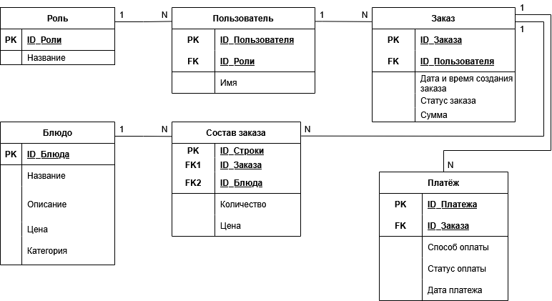
Рисунок 3 - ER-диаграмма
Система работает в рамках клиент-серверной архитектуры:
- Размещение: основная база данных размещается на удалённом выделенном сервере. Локальное хранение на устройствах пользователей используется временно и только для кэширования интерфейса.
- Область хранения: в системе подлежат обязательному хранению данные о пользователях и их ролях, актуальное меню, история заказов, детализированный состав каждого чека и статусы проведённых платежей. Временные технические логи и данные сессий не входят в основную модель данных.
Компоненты обработки данных
Для обеспечения целостности информации применяются следующие механизмы:
Валидация — проверка данных на соответствие критериям перед их сохранением в БД:
- Синтаксическая: контроль типов данных. Выполняется как на стороне клиента, так и на стороне сервера.
- Структурная: проверка обязательности полей.
- Бизнес-валидация: проверка логики.
Статусная модель — управление жизненным циклом объектов в базе данных. Статусы жёстко ограничивают доступные операции: так, нельзя изменить состав заказа, если он уже переведён в статус «Оплачен».
- Бизнес-правила — логика, продиктованная требованиями кафетерия. В рамках базы данных они реализуются через ограничения и связи.

2.3 Разработка интерфейсных решений программного продукта
Карта экранов — это визуальная структура, которая показывает все существующие страницы или окна продукта. Навигация между экранами — это описание путей пользователя и логики переходов. Эта схема обычно представляет экраны в виде упрощённых блоков или маленьких превью.
Прототип основных экранов — это черновая, схематичная модель интерфейса, визуализирующая структуру, функционал и логику взаимодействия до начала дизайна и разработки. Он помогает увидеть, где будут кнопки, тексты и изображения, проверить удобство навигации (UX) и протестировать работу элементов без написания кода.
Макеты интерфейса — это визуализация структуры приложения или сайта, объединённая единым стилем (шрифты, цвета, иконки), использующая стандартизированные элементы управления (кнопки, формы) для создания предсказуемого пользовательского опыта. Они обеспечивают интуитивное взаимодействие через разные состояния элементов, например, активное, нажатое или неактивное, что критично для качественного UI/UX дизайна.
Для демонстрации карты экранов был представлен рисунок, содержащий экраны будущего продукта.(Рисунок 4)
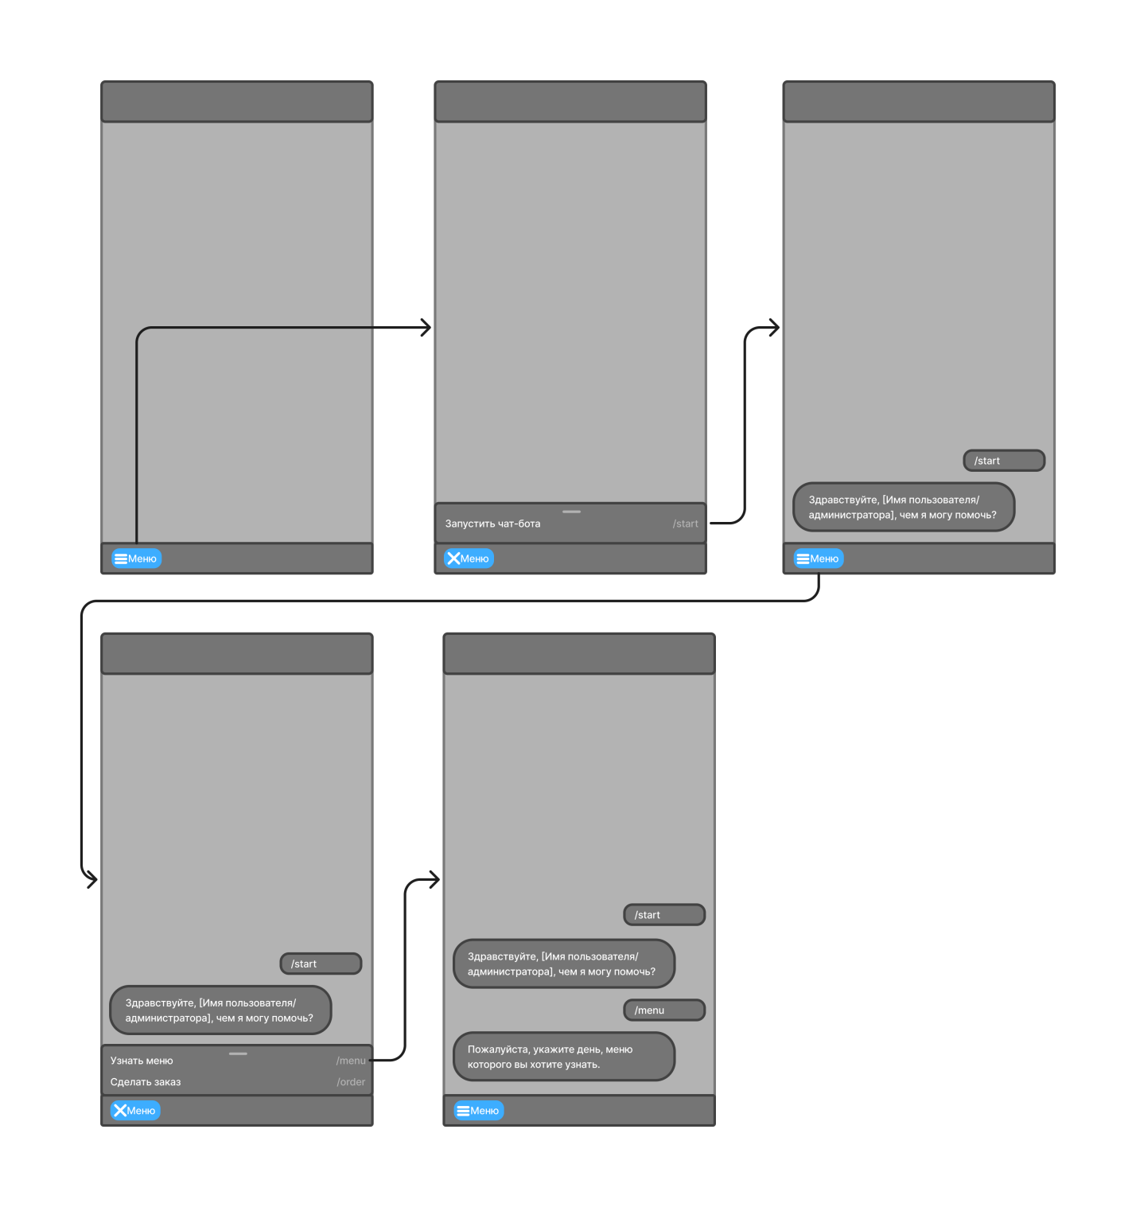
Рисунок 4. Карта экранов
Давайте теперь рассмотрим каждый из экранов отдельно:
- Первый экран. На нём изображена кнопка «Меню», при нажатии которой будет появляться меню с кнопкой старт, для запуска чат-бота.
- Второй экран. На данном экране изображено меню с кнопкой старт для запуска чат-бота, при нажатии на которую будет отправлено сообщение «/start» чат-боту для начала его работы.
- Третий экран. Здесь изображены отправленное сообщение /start для начала работы чат-бота, и ответ чат-бота с приветствием пользователя и вопросом о том, чем он может помочь ему.
- Четвёртый экран. Тут изображены нажатая кнопка «Меню», и само меню с функциями: «Узнать меню» и «Сделать заказ», при нажатии на которые будет отправлено соответствующее сообщение чат-боту.
- Пятый экран. Была выбрана функция «Узнать меню», на экране изображены отправленное сообщение «/menu» чат-боту и его ответ, с просьбой указать день, меню которого пользователь хочет узнать.

ЗАКЛЮЧЕНИЕ
Автоматизация процесса учёта и обслуживания в кафетерии имеет важное значение для соблюдения установленного регламента учебного процесса, поскольку минимизация ручных операций способствует ускорению сервиса и созданию условий для полноценного отдыха преподавательского состава. Переход от разрозненного ручного учёта к централизованной цифровой системе позволяет снизить вероятность финансовых ошибок и потери информации, что в целом повышает уровень доверия пользователей и управляемость точки питания.
Проектирование программного продукта призвано трансформировать неструктурированный ручной учёт в организованную цифровую среду. Основными ожидаемыми эффектами станут сокращение времени обслуживания, уменьшение числа математических ошибок при расчётах и повышение операционной эффективности кафетерия благодаря прозрачному контролю всех этапов прохождения заказа.
Проведённый анализ работы кафетерия выявил, что ключевые проблемы связаны с недостаточной структурой ручного учёта и очередями, что оказывает негативное влияние на отдых преподавателей между парами. Для решения этих вопросов были сформулированы требования к будущему боту: он должен обеспечивать приём оплаты и информировать о статусе блюд, работать с быстрым откликом (до 2 секунд) и при этом соблюдать требования законодательства о персональных данных. Для проектирования логики и визуальной части использовались инструменты Draw.io и FigJam — они являются доступными и удобными для создания схем и пользовательских сценариев. Таким образом, первая глава подготовила основу для дальнейшей разработки интерфейсов и алгоритмов системы.
Во второй главе были разработаны проектные материалы для чат-бота: определены кнопки, оформлены сообщения и прописан путь пользователя от начала взаимодействия до выбора обеда. Важно понимать, что на этом этапе был создан именно детальный проект («чертёж») системы, без перехода к программированию. Эти материалы достаточно подробны для начала создания рабочего чат-бота для кафетерия.
Результаты по этапам:
- Задача 1 выполнена: проанализирована предметная область ГБПОУ «СТОТиС», выявлены основные проблемные зоны в работе кафетерия, определены роли пользователей и составлены типичные сценарии их взаимодействия с системой.
- Задача 2 выполнена: сформированы функциональные и нефункциональные требования к программному продукту, что позволяет стремиться к удовлетворению запросов заказчика и клиентов кафетерия.
- Задача 3 выполнена: разработаны проектные материалы, которые упрощают дальнейшую разработку чат-бота.
На основании вышесказанного можно сделать вывод, что поставленные задачи выполнены, а цель работы — разработать проектные решения для программного продукта «Кафетерий ГБПОУ „СТОТиС“» — достигнута.
На следующем этапе планируется техническая реализация чат-бота и его тестирование в реальных условиях кафетерия, чтобы убедиться в стабильности оплаты и удобстве интерфейса для преподавателей. В перспективе предусмотрено развитие системы, включая возможность автоматического сбора отзывов о качестве блюд.

СПИСОК ИСПОЛЬЗОВАННЫХ ИСТОЧНИКОВ
- К. Г. Бушмелева Бот в помощь. Книга-практикум по созданию чат-ботов и автоматизации бизнеса / К. Г. Бушмелева – ISBN 978-5-0059-4387-3, 2022. – 85 с.
- ГОСТ 7.32-2017 «Система стандартов по информации, библиотечному и издательскому делу. Отчет о научно-исследовательской работе. Структура и правила оформления».
- [Варианты на все случаи жизни: как написать полезный use case] [Электронный ресурс]. - URL: https://practicum.yandex.ru/blog/chto-takoe-use-case-kak-ih-napisat/. (дата обращения: [03.02.2026]).
- [Что такое User Story и как её создать] [Электронный ресурс]. - URL: https://practicum.yandex.ru/blog/chto-takoe-user-story-i-kak-napisat/. (дата обращения: [03.02.2026]).
- [Что такое прототипирование и как оно работает] [Электронный ресурс]. - URL: https://practicum.yandex.ru/blog/chto-takoe-prototipirovanie-v-dizayne/. (дата обращения: [03.02.2026]).
- [Функциональные и нефункциональные требования: различия и особенности] [Электронный ресурс]. - URL: https://practicum.yandex.ru/blog/funkcionalnye-i-nefunkcionalnye-trebovaniya/. (дата обращения: [10.02.2026]).
- [Функциональные и нефункциональные требования к ПО: что нужно знать перед запуском проекта] [Электронный ресурс]. - URL: https://blog.skillfactory.ru/funktsionalnye-i-nefunktsionalnye-trebovaniya-k-po/. (дата обращения: [10.02.2026]).
- [Критерии приёмки для пользовательских историй: цели, форматы, примеры и лучшие практики] [Электронный ресурс]. - URL: https://habr.com/ru/articles/773644/. (дата обращения: [10.02.2026]).
- [Всё о чат-ботах: виды, преимущества, успешные примеры] [Электронный ресурс]. - URL: https://practicum.yandex.ru/blog/chto-takoe-chat-bot/. (дата обращения: [10.02.2026]).
- [Что такое чат-бот и почему он полезен для бизнеса] [Электронный ресурс]. - URL: https://www.cleverence.ru/articles/biznes/chto-takoe-chat-bot-i-pochemu-on-polezen-dlya-biznesa/. (дата обращения: [10.02.2026]).

